শূন্যের অশূন্য ইতিহাস

আব্দুল্যাহ আদিল মাহমুদ

শূন্য। কত ‍শক্তিশালী একটি সংখ্যা। ধরো তুমি গণিতে এক শতে এক শ পেলে। কিন্তু স্যার যদি ভুল করে ১০০ না লিখে ০০১ লিখে ফেলেন! এত প্রভাবশালী এই সংখ্যাটিকেই কিন্তু এক সময় সংখ্যার মর্যাদাই দেওয়া হত না।সময়ের প্রয়োজনে সংখ্যার জগতে স্থান হল ঠিকই, তবে স্থায়ী আসন পেতে পোড়াতে হল অনেক কাঠখড়।

জানা ইতিহাস বলছে, খৃষ্টের জন্মের এক হাজার নয় শ বছর আগেও ব্যাবিলন বা মিশরে গণিতের চর্চা ছিল।ছিল শূন্যের কিঞ্চিত ব্যবহারও।মিশরীয়রা কবর বা পিরামিডের সবচেয়ে নিচু স্তর চেনার জন্যে শূন্যের জন্যে একটি প্রতীক ব্যবহার করত। মায়ানদের বানানো প্রাচীন পাথরের খোদাইয়েও পাওয়া যায় শূন্যের **নিদর্শন।** তবে এদের কোনোটাতেই শূন্যকে ঠিক সংখ্যা হিসেবে ব্যবহার করা হয়নি।

ব্যাবীলনীয়রা প্রচলিত দশ ভিত্তিক সংখ্যার বদলে ষাটভিত্তিক সংখ্যা পদ্ধতি ব্যবহার করত।বর্তমানে প্রচলিত ০ থেকে ৯ পর্যন্ত দশটি অঙ্কের বদলে সেখানে ছিল ৬০টি অঙ্ক। কোনো স্থানীয় মানের অনুসপস্থিতি বোঝাতে তারা একটি খালি জায়গা ব্যবহার করত। পরে অবশ্য খালি জায়গার বদলে একটি চিহ্নের ব্যবহার চালু হয়। কিন্তু তাকে কোনোভাবেই প্রকৃত শূন্য বলা চলে না। কারণ, চিহ্নটিকে কখনোই আলাদাভাবে লেখা হত না।লেখা হত না সংখ্যার শেষেও। খৃষ্টের জন্মের আগের শতকে মেক্সিকো এবং মধ্য আমেরিকায়ও শূন্যের ব্যবহার চোখে পড়ে। তবে আচরণ ব্যাবীলনীয়দের মতোই। এখানেও শূন্যের ব্যবহার সীমিত থাকল তাদের বিশ ভিত্তিক সংখ্যা পদ্ধতির স্থান নির্দেশক হিসেবেই। গ্রিকদের মতো গণিতময় সভ্যতায়ও শূন্য পায়নি সংখ্যার মর্যাদা।তারা তো বলত, ‘কিছুই না আবার কীভাবে কিছু একটা হবে?’ চীন ও জাপানেও উল্লেখযোগ্য গণিত চর্চা হলেও শূন্য সেখানেও পায়নি সংখ্যার পদবী।তবে যেখানেই যে কাজে ব্যবহৃত হোক, প্রায় সব সময় শূন্যের চেহারা দেখতে প্রায় বৃত্তের মতোই ছিল।

শেষ **পর্যন্ত** শূন্যের কদর বুঝলেন ভারতীয়রা।এটা স্প্তম শতকের কথা। বিশ্বাস করা কঠিন হলেও তত দিনে গণিত চর্চার বয়স হয়ে গেছে দুই হাজার বছর। সংখ্যা হিসেবে শূন্যকে প্রতিষ্ঠিত করার কাজে নেতৃত্ব দেন ভারতীয় গণিত ও জ্যোতির্বিদ ব্রক্ষ্মগুপ্ত। ৫৯৮ সালে ভারতের **বর্তমান** রাজস্থান শহরে তাঁর জন্ম।এর আগে আর্যভট্ট আধুনিক স্থানীয় মান পদ্ধতির সূচনা ঘটিয়েছিলেন।এবার **ব্রহ্মস্ফুতসিদ্ধান্ত** নামক বইয়ে ব্রক্ষগুপ্ত ‍তুলে ধরলেন শূন্যের নানা নিয়ম কানুন। এবার শূন্য আর নিছকই প্রতীক হিসেবে সীমাবদ্ধ থাকল না, অন্য সংখ্যার সাথে যোগ, বিয়োগ বা গুণ করাও সম্ভব হল। ভাগ নিয়ে একটু জটিলতা অবশ্য থাকল।যেমন বইটিতে বলা হয়েছিল, শূন্যকে শূন্যকে ভাগ দিলে শূন্যই হবে, যা আধুনিক ধারণার বিপরীত।

এর পর শূন্য চলে গেল মধ্য প্রাচ্যে।ভারতীয়দের এই আবিষ্কার আরবরা ব্যাপকভাবে ব্যবহার করতে লাগলেন।এটি যুক্ত হল আরবি সংখ্যা পদ্ধতিতে।৮২৫ সালে আল খাওয়ারিজমি তাঁর প্রণীত বইয়ে শূন্যের ব্যবহার ব্যাখ্যা করেন।ভারত ও আরবের বিভিন্ন সংখ্যার মিশ্রণে তৈরি সংখ্যা পদ্ধতিকে বলা হয় ইন্দো-আরবীয় সংখ্যা পদ্ধতি।এগারো শতকে স্পেনের মুসলিমদের মাধ্যমে শূন্য প্রবেশ করে ইউরোপে। শূন্যকে ইউরোপে প্রচলন ঘটানোর ব্যাপারে ভূমিকা রাখেন ইতালীয় গণিতজ্ঞ ফিবোনাচ্চি।

এ দিকে আন্তর্জাতিক স্বীকৃতি পেতে শূন্যকে আরও অনেক কাঠখড় পোড়াতে হল। তখন আরবদের সাথে খৃষ্টানদের চলছে ক্রুসেড। ফলে আরবদের ব্যবহৃত যে কোনো রীতিকেই অবহেলা করার একটি প্রবণতা ছিল। ১২৯৯ সালে ইতালির ফ্লোরেন্সে সকল আরবি সংখ্যা নিষিদ্ধ করা হয়।ফলে নিষিদ্ধ হয়ে গেল শূন্যও।এছাড়াও শূন্যকে মেনে নিলে আরেকটি বিপদ। শূন্য আসলে ধনাত্মক সংখ্যা থেকে ঋণাত্মক সংখ্যার জগতে প্রবেশের দরজা। তখনও যে ঋণাত্মক সংখ্যার ধারণাও প্রতিষ্ঠিত হয়ন! মনে করা হত বাস্তবে ঋণাত্মক সংখ্যার কোনো তাৎপর্য নেই।

শেষ পর্যন্ত পনের শ শতকে এসে শূন্যের স্বীকৃতি মিলল। এর পর শূন্যের ব্যবহার হতে লাগল দুর্বার গতিতে। লেখচিত্রে এক্স ও ওয়াই অক্ষের মিলন বিন্দুকে শূন্য হিসেবে চিহ্নিত করেন ফরাসি গণিতবিদ দেকার্তে।পনের শ শতকের শেষ দিকেও ইউরোপে ইন্দো-আরবীয় সংখ্যা পদ্ধতিই ব্যবহৃত হত।ষোলো শতকে এসে শুরু হয় রোমান সংখ্যার ব্যবহার।

শূন্যের একটি বড় ভূমিকার কথা বলে শেষ করছি। আধুনিক গণিত ও পদার্থবিদ্যার অন্যতম প্রধান ভিত্তি হল গণিতের ক্যালকুলাস নামক শাখাটি। মনে করো, এই লেখাটি পড়ার সময় তুমি কোন সময় কতটুকু মনোযোগ ধরে রাখতে পেরেছ, আমরা সেটা বের করতে চাচ্ছি। যেহেতু মনোযোগ খুব দ্রুত উঠা-নামা করবে তাই লেখচিত্রের এক দিকে সময় আর আরেক দিকে মনোযোগ চিত্রিত করলে আমরা একটি আঁকাবাঁকা রেখা পাব। কিন্তু আমরা যদি রেখার একটি ক্ষুদ্র অংশকে জুম করে বড় বানিয়ে দেখি, তবে তাকে সরল রেখার মতোই মনে হবে। আরো বেশি ক্ষুদ্র অংশ নিলে রেখাটি আগের চেয়েও বেশি সোজা হবে। এভাবে ক্ষুদ্র করতে করতে অংশগুলোর পরিমাণ যতই শূন্যের কাছাকাছি পৌঁছে, ততই ভালো সরল রেখা পাওয়া যায়। গাণিতিকভাবে তখন কাজ করা সহজ হয়ে যায়।একটি জিনিসের তুলনায় আরেকটি পরিবর্তন কীভাবে হচ্ছে সেটা বের করাই মূলত ক্যালকুলাসের বড় একটি উদ্দেশ্য। এর দেখা যাচ্ছে সেখানেও শূন্যের ভূমিকা বেশ গুরুত্বপূর্ণ।

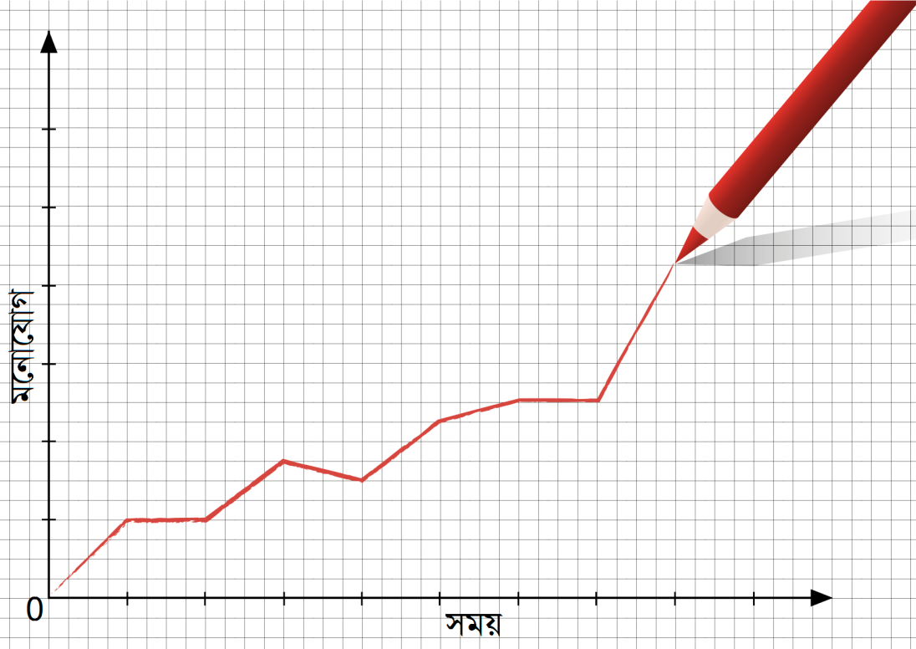

সূত্র: বিবিসি ডট কম, উইকিপিডিয়া।

১. http://www.bbc.com/future/story/20161206-we-couldnt-live-without-zero-but-we-once-had-to

২. https://en.wikipedia.org/wiki/0

৩. https://en.wikipedia.org/wiki/History_of_mathematics